Муниципальное бюджетное учреждение дополнительного образования
Новосибирского района Новосибирской области
«Станция юных натуралистов»

Региональный этап Всероссийского конкурса
юных исследователей окружающей среды

Номинация «Юные исследователи»

ИССЛЕДОВАТЕЛЬСКАЯ РАБОТА
по теме:

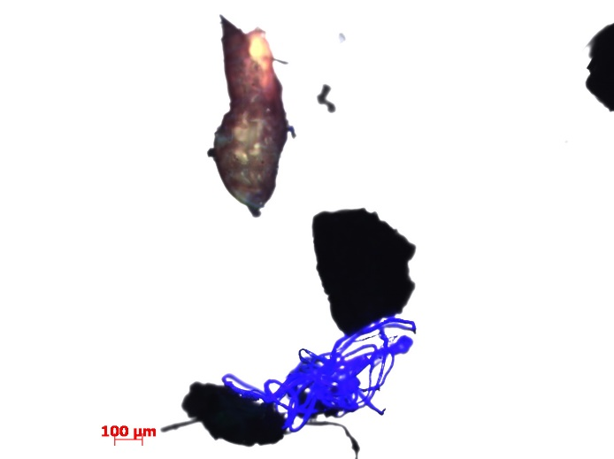
«Проверка водоёмов Сибири и Дальнего Востока на наличие микропластика»
Исполнитель:
Попова Мария, 8 класс
Руководитель:
Попова Татьяна Владимировна
педагог дополнительного образования
высшей квалификационной категории

Краснообск 2020
ОГЛАВЛЕНИЕ

Введение……………………………………………………………………... | 3
- Обзор литературы………………………………………………. | 4
- Материалы и методы…………………………………………… | 10
- Результаты и обсуждение……………………………………… | 12
Выводы……………………………………………………………………….. | 19
Список литературы………………………………………………………….. | 20
Приложения………………………………………………………………….. | 22
ПРИЛОЖЕНИЕ 1 Места отбора проб……………………………………… | 22
ПРИЛОЖЕНИЕ 2 Флюоресценция объектов в пробах по диапазонам...... | 24
ПРИЛОЖЕНИЕ 3 Фото флюоресценции исследованных объектов……… | 27
ПРИЛОЖЕНИЕ 4 Фото в отдельной папке
https://drive.google.com/drive/u/0/folders/1G4wR0sUhQN7-t4lpk7bTZ4AvH_U9Cuka

ВВЕДЕНИЕ
Загрязнение морской среды пластиком несёт угрозу экосистемам Мирового океана. Микроскопические частицы пластика обнаружены в Северной Атлантике, Средиземном море, Тихом и Северном Ледовитом океанах, это названо глобальной проблемой в Декларации G7 в 2015 году [17]. Важно находить удобные и точные методики выявления микропластика и создавать базу данных по содержанию микропластика в водоёмах России.
В России данная тема изучается с 2005 г. Имеются методики визуального и количественного выявления микропластика [3]. Выдвинута гипотеза о том, что мелкие частицы микропластика можно выявить с помощью флуоресцентной микроскопии.
ЦЕЛЬ: выявление микропластика в водоёмах Сибири и Дальнего Востока с помощью флуоресцентной микроскопии.
ЗАДАЧИ:
- оценить возможности флуоресцентной микроскопии для выявления микропластика;
- проверить водоёмы Сибири и Дальнего Владивостока наличие микропластика;
- сравнить количество микропластика в реках до и после города.
Гипотезы: в водоёмах микропластик есть; после города микропластика больше, чем до города. Объект исследования – вода. Предмет исследования – наличие микропластика.
Собственный вклад. Самостоятельно я фильтровала воду, составляла карту взятия проб, искала информацию про микропластик в литературе, просматривала пробы на флуоресцентном микроскопе, делала фото, считала количество нитей микропластика в пробах. Вместе с руководителем ставила цель исследования, изучала методику, анализировала фотографии, делала выводы.

- ОБЗОР ЛИТЕРАТУРЫ
Микропластик признан растущей проблемой планетарного масштаба, которая ещё слабо изучена [5]. Пластик крайне востребован из-за лёгкости, прочности и низкой стоимости. Позвоночные и беспозвоночные животные поглощают его, но не могут переварить. Микропластик накапливается в животных. Вопрос изучения микропластика в мировом океане находится до сих пор в начальной стадии [5, 6].Российские учёные изучают микропластик с 2005 года. Исследования проводились в заливе Петра Великого (Японское море), в Балтийском море и на Байкале.
В 2018 году были впервые проведены исследования в области распространения микропластика в северных морях России [1]. Выяснено, что частицами пластика 1-5 мм наиболее загрязнённым оказалось Баренцево море, наименее – Карское. На основании этого исследования предлагается включить различные виды пластика в перечень опасных загрязнителей акватории и побережий российской Арктики [4].
Российские учёные предостерегают о том, что пластиковые бутылки разлагаются 500-100 лет, при этом они под действием ультрафиолета и механических воздействий распадаются на микропластик губительный для жизни в океане [4]. Среди морского мусора 47% пластика на дне и 77% на поверхности воды. Микропластик преобладает в толще, на дне, на поверхности, меньше его на пляжах. А на пляжах преобладают волокна [4].
В 2018 году Институт озероведения РАН изучал содержание микропластика размером 100 мкм – 5 мм в акватории Ладожского озера. В северной части озера 0,01-0,03 шт/литр, в центральной части 0,1-0,5 шт/л. Наибольшая концентрация в прибрежных водах. В донных отложениях концентрация больше в 100 раз [2].
Проблема пластика и микропластика в мире.
Каждый год организация по охране чистоты океанов Ocean Conservansy публикует доклад о результате работы по очистке прибрежных зон в разных странах. В этом ежегодном мероприятии участвуют более полумиллиона человек из более чем сотни стран. Они собирают и фиксируют те виды мусора, которые находят на местных пляжах или замечают в открытом море. Из года в год результаты оказываются приблизительно одинаковыми: возглавляют список сигаретные окурки, которые составляют пятую часть выброшенного мусора. А пластиковые бутылки и крышечки от них неизменно входят в пятёрку лидеров. Если их объединить, они бы заняли первую строчку [7].
С 1950-х годов в мире произвели 8,3 млрд тонн пластика. Столько же весят 40 млн голубых китов. Большая часть пластика, который мы выбрасываем – упаковки и одноразовые предметы. Лишь малую часть можно переработать. Некоторое количество мусора попадает на свалки, а остальной путешествует по миру с водой, ветром, животными [5].
В США каждую секунду используется свыше 1500 пластиковых бутылок! Из 2,5 млрд кофейных стаканчиков, которые британцы потребляют ежедневно, перерабатывается всего 0,25%. Когда-нибудь они станут частью прошлого, ненужным предметом, объектом некогда повального увлечения [7].
Лишь 14% производимого пластика направляется на переработку для повторного использования и приблизительно 5% реально перерабатывается (а не выбрасывается на свалку). Каждая победа в борьбе с пластиком начинается с отдельного человека или маленькой группы людей, решившей, что пришло время действовать [7].
В океан ежегодно попадает 12 млн тонн пластика, он губит морских обитателей, распространяет токсичные вещества и разлагается столетиями. Пластиковые бутылки – главный источник загрязнения океана. Только Британии ежедневно выбрасывают в окружающую среду 16 млн бутылок [7].
В океане уже находится около 150 миллионов тонн пластика. По данным [17] в России 68,3% мусора на берегах водоёмов составляет пластик.
Животные часто принимают пластик за еду. Он накапливается в их желудке, но не переваривается. Для нормальной пищи не остается места, и животное погибает. В желудке более чем 90% морских птиц, вероятнее всего, присутствовал пластик [7].
Примерно треть пластика в океане составляют микроволокна, отделяющиеся в процессе стирки вещей [9]. Толстовка может оставить в стиральной машине до 250000 микроволокон.
Синтетические волокна, даже невидимые невооруженному глазу, могут показаться лакомой едой для планктона, такого как криль. Этими рачками питаются другие морские жители. Таким образом, микропластик по пищевой цепочке может попасть и к нам в тарелку.
Каждый человек пьёт воду и другие напитки, ест пищу, в которой много микропластика. По некоторым данным, человек каждую неделю съедает 5 граммов пластика.
В докладе, подготовленном в 2017 году международным союзом охраны природы, говорится, что от 15 до 31% всего объёма загрязнения пластиком происходит из-за микропластика.
Микропластик – кусочки пластика, менее 5 мм. Он делится на два типа: первичный и вторичный. Первичный - сразу был произведён маленьким. Его часто используют в косметике, из-за чего много микропластика попадает в океан. Вторичный – тот, который образовался в результате разрушения пластиковых предметов (пакетов, бутылок и т.д.) [2]. Микропластик, попадая в воду, собирает на себе множество вредных веществ и в итоге становится ещё более вредным [9].
При стирке синтетической одежды, из неё вымывается тонкие нити. Их можно смело называть микропластиком. Во время стирки одежда теряет около 100 волокон на литр воды.
В мире в год производят 300 млн тонн пластика, и лишь небольшая часть его отходов идет на переработку. Основная же его часть попадает в окружающую среду. Больше всего - полиэтилен (38%), на втором месте — полипропилен (26%), на третьем — поливинилхлорид (18%) [4].
Основные типы пластиков и их применение представлены в таблице 1.
Таблица 1 [13, 14, 15, 16]
Название | Формула
Упаковка
1 ПЭТ (Полиэтилентерефталат): упаковка (бутылки, одноразовая посуда); плёнки (лавсан); нити (полиэстер); материалы для строительства. | 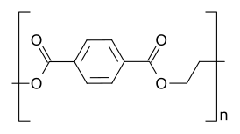
2 ПНД (Полиэтилен низкого давления): столешницы, разделочные доски; подкрылки, бензобаки автомобилей; тара, ящики; георешётки; упаковка, посуда, игрушки, волокна и нити, кабели, трубы. | 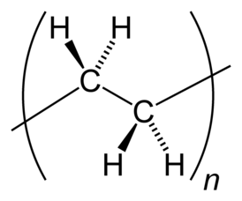
3 ПВХ (Поливинилхлорид) оконные рамы, игрушки, ткани | 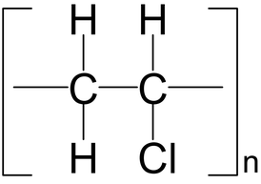
4 ПВД (Полиэтилен высокого давления): на первом месте среди пластмасс: пакеты, плёнки, кабели, трубы, изоляция. | 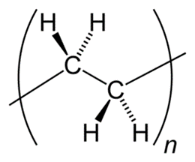
5 ПП (Полипропилен): плёнки, мешки, тара, трубы, детали аппаратуры, пластиковая посуда, нетканый материал, предметы обихода, изоляция, строительство. | 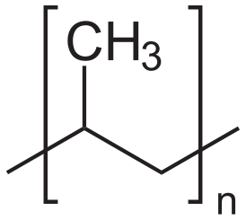
6 ПС (Полистирол): одноразовая посуда, упаковка, игрушки; теплоизоляционные плиты, облицовочные материалы (потолочная плитка); мед. оборудование. | 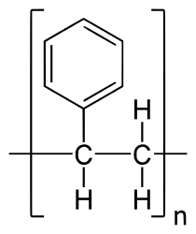
ткани
Полиамид, полиуретан (спандекс, лайкра), полиэфир (лавсан), полиэстер | разные
Методика выявления микропластика.
Сотрудники института океанологии РАН обобщили имеющиеся на сегодня методики выявления микропластика [3] для воды и донных отложений. Метод применим для определения твёрдых и мягких пластиков, плёнок, лески, волокон, листов. Пробы собираются с помощью планктонной сетки, через 5,6 мм или 0,3 мм сито. Просеянный материал высушивается, подвергается перекисному окислению для освобождения от природных веществ. Нерастворённые фрагменты разделяются с помощью флотации в растворах хлорида натрия разной плотности. Далее, с помощью 40-кратного увеличения микроскопа и пинцета выбираются частицы пластика размером 0,1-5 мм. Метод применим для количественного определения полиэтилена, полипропилена, поливинилхлорида, полистирола.
Перед тем как провести количественную оценку содержания микропластика по методике [3], мы попытались визуально выделить пластик, и это вызвало у нас затруднения. В первой пробе взятой в Оби пластика размером 1-5 мм мы не обнаружили. В связи с этим мы предприняли попытку найти способ более точного выявления более мелких частиц микропластика. После консультации с учёными СО РАН была выдвинута гипотеза, что мелкие частицы микропластика можно идентифицировать с помощью флуоресцентного микроскопа. Предположение основано на том, что пластики обладают автофлуоресценцией. Флуоресцентная микроскопия – не разрушающий метод анализа, после которого можно воспользоваться методикой количественного определения пластика в пробах.
Явление флуоресценции.
В 1833 году Дэвид Брюстер обнаружил флуоресценцию хлорофилла: при облучении его спиртового раствора белым светом, отражается красный. Флуоресцирует раствор сульфата хинина. Способные флуоресцировать атомы и молекулы называют флуорофорами, или флуорохромами.
Флуоресцентная микроскопия [20, 14].
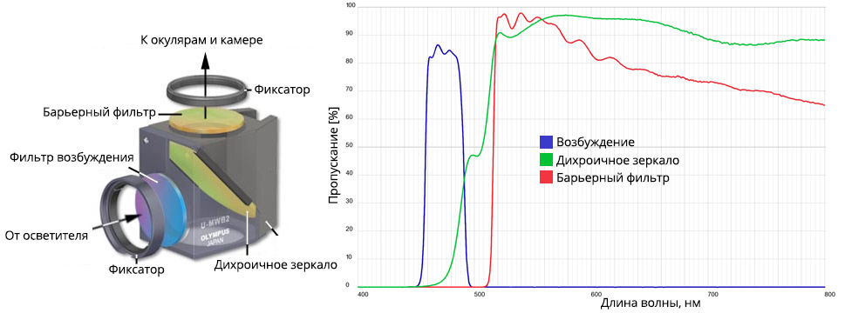
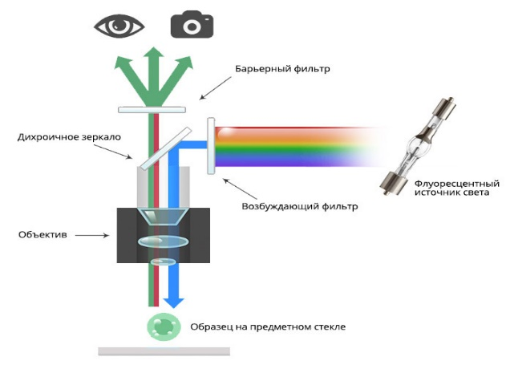
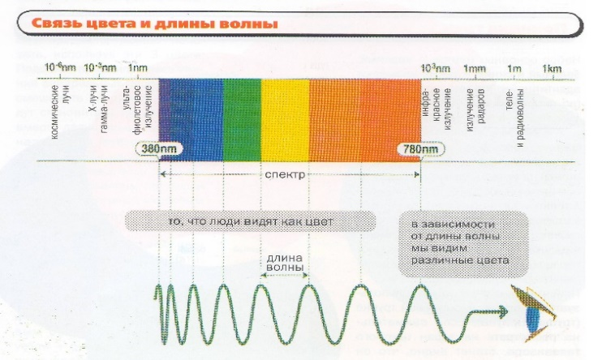
Флуоресценция – физическое явление, при котором вещество поглощает квант света с одной длиной волны и сразу испускает квант света с большей длиной волны, оставшаяся часть энергии идёт на релаксацию. Из флуоресцентного источника света луч направляется на дихроичное зеркало (рис. 1). Оно короткие длины волн до 500 нм отражает, а длинные больше 500 нм пропускает. Например, отражённый от дихроичного зеркала синий цвет (длина волны 480-500 нм) попадает на объект. Если он обладает флуоресценцией, то часть энергии он поглощает, и тут же испускает луч с большей длиной волны, например, зелёный (560 нм), или красный (650 нм). Этот луч свободно проходит через дихроичное зеркало и попадает на фильтр, который отсекает ненужный спектр. После этого луч направляется в окуляр или фотокамеру. Если объект не обладает флуоресценцией, то его не будет видно (он луч поглотит и ничего не отразит).

Рис. 1 Принцип действия флуоресцентного микроскопа.
Флуоресцентные методы очень точны, ими можно выявлять объекты размером с молекулу. Среди двадцати аминокислот входящих в состав белков флуоресцируют всего три: фенилаланин, тирозин, и триптофан [13].
Флуоресценция в природе.
Разные вещества обладают флуоресценцией, например: подсолнечное масло, сок из шкурки мандарина, салициловая кислота, антрацен, сперма, моча, слюна. Белая бумага флуоресцирует голубым цветом (из-за следов использованных оптических отбеливателей при производстве). Флюоресцируют некоторые кристаллы, деньги [11].

2. МАТЕРИАЛЫ И МЕТОДЫ
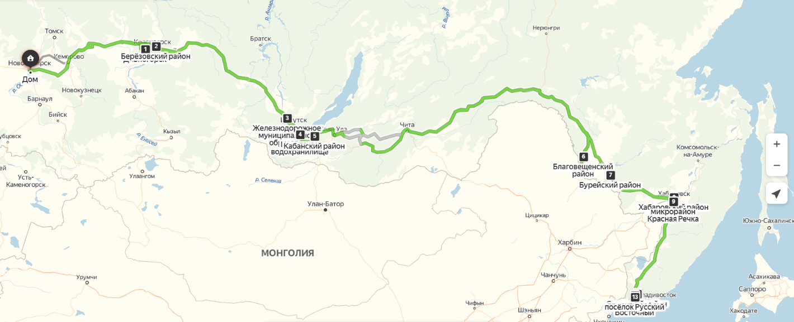
География исследования. Выбраны крупные водоёмы на маршруте Новосибирск-Владивосток: пресные (реки, о. Байкал), солёные (Японское море) (рис 2, таб. 2). Всего 13 точек с 0 по 13: 0 – это Обь, а 9 проба утеряна.
Рис. 2. География исследования.
Таблица 2. Перечень и описание точек отбора проб.
№ | Название | Описание
00 | Обь | Ниже города Новосибирска, перед Северным объездом, левый берег.
01 | Енисей | Ниже плотины Красноярской ГЭС, выше Красноярска, правый берег.
02 | Енисей | ниже Красноярска по течению.
03 | Ангара | У поселка Тельма ниже Иркутска и Ангарска по течению.
04 | Листвянка | Исток Ангары из Байкала
05 | Байкал | Рядом с поселком Мантуриха.
06 | Зея | Выше Благовещенска по течению.
07 | Бурея | Ниже плотины Буреинской ГЭС
08 | Амур | Ниже Хабаровска по течению.
09 | Амур | Выше Хабаровска по течению.
10 | Бухта Шамора Уссурийский залив Японского моря. | Любимое место отдыха жителей Владивостока. Место очень посещаемо во второй половине лета и сентябре. Бухта Шамора выступает в роли городского пляжа. Находится в десяти километрах от городской свалки Владивостока.
11 | Бухта Стеклянная Уссурийский залив Японского моря. | Туристический объект. На берегу очень много окатанных морем осколков стекла. В двух километрах на юго-запад находится бывшая городская валка, засыпанная землёй примерно семь лет назад. Она функционировала несколько десятков лет, являясь основным источником загрязнения вод Уссурийского залива.
12 | Остров Русский, мыс Поспелова, Японское море. | Южный берег пролива Босфор-Восточный, на северном берегу которого находится город Владивосток. Загрязнение воды обусловлено техногенными факторами и сточными водами города.
13 | Остров Русский, бухта Богдановича, Японское море. | Юго-Восточная оконечность острова Русский.
Подробные карты мест отбора проб в приложении 1.
Отбор и подготовка проб. Взята методика, предложенная организацией «Друзья Балтики» [2], дополненная Институтом озероведения РАН.
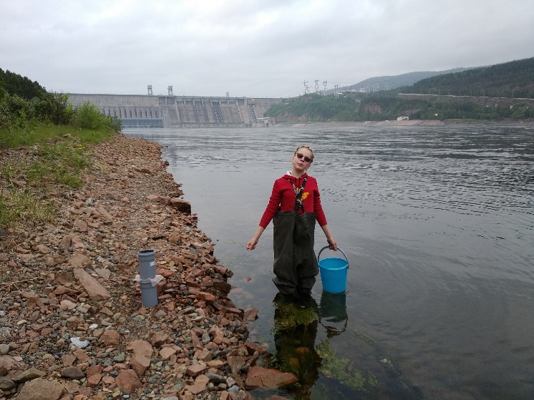
Для отбора проб воды использовались фильтровальные установки из двух полипропиленовых труб, между которыми помещался сетчатый фильтр с размером ячеи 50 мкм (рис 3).
Рис. 3. Отбор проб на Крас ГЭС, фильтрование.
В каждом водоёме мы заходили на глубину 50 см (рис. 3), зачёрпывали воду полипропиленовым ведром объёмом 10 литров, собирая воду из толщи, не взмучивая дно. Через фильтр пропускали 200 л воды, фильтр снимали отфильтрованными частицами вверх, завязывали и высушивали.
Для анализа сухое содержимое фильтра переносили на предметное стекло и просматривали на флуоресцентном микроскопе AxioScope 1. Флюоресценция проверялась в трёх диапазонах – красном, зелёном и синем.
- РЕЗУЛЬТАТЫ И ОБСУЖДЕНИЕ
Оценка возможностей флуоресцентной микроскопии для выявления микропластика.
В качестве контроля были взяты образцы пластика разных типов. Сделаны фотографии на флуоресцентном микроскопе целых и измельчённых образцов. Размеры полученных частиц от 10 до 1200 мкм.
Были просмотрены 6 типов пластика в целом, а часть в измельченном виде. Это связано с тем, что при просмотре целых кусочков мы обнаружили, что флюоресценция присутствует только на сколе (Таблица 3 и 4). Учитывая то, что мы исследуем микропластик, а он мелкий, это было целесообразно.
Выявлено, что все типы пластика флюоресцируют в красном и синем диапазоне. В зелёном не флюоресцируют. Кроме того, бумага и вата флюоресцировали в ярко синем диапазоне, джутовая верёвка (которой был завязан фильтр) флюоресцировала в синем диапазоне, но очень слабо. Нетканый материал (РР) и волокна фильтра ярко флюоресцировали в красном диапазоне (таб. 3 и 4). При этом волокна фильтра можно отличить по характерной структуре на фото. Фото в таблице 4.
Таблица 3 Типы пластика, другие материалы и их флюоресценция.
Предмет | Размер (мкм) | Свечение в диапазоне
 |  | красный | зелёный | синий
1ПЭТ
2ПНД | 60-250
3ПВХ целый край | 10-30
3ПВХ тёртый | 300*1200
4ПВД целый край | 60-80
4ПВД тёртый | 400*750
5РР целый край | 100*200
5РР тёртый | 100-200
6РS целый край | 10-300
6РS тёртый | 10-100
Бумага | 10-20
Вата | 10-40
Верёвка | 40-100
Нетканый материал | 20-30
Фильтр | 120-200*20
Таблица 4 Флуоресценция контрольных материалов
Материал | Фото | Материал | Фото
Нетканый материал  (чаще всего 5 РР) | 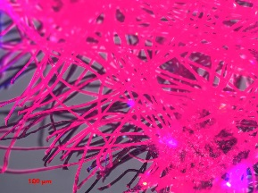 | Верёвка  (джут, слабо светится синим) | 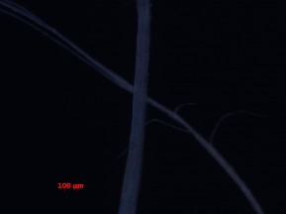
Вата  (отбеленная целлюлоза, светится синим) | 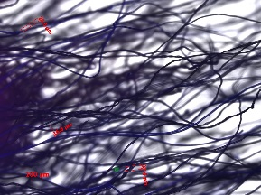 | Живой лист  (почти не светятся) | 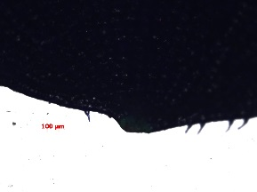
Бумага  (отбеленная целлюлоза, светится синим) |  | Мёртвый лист  (почти не светятся) | 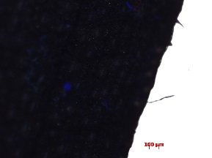
Фильтр  (синтет. материал, светится красным, отличается по фактуре) | 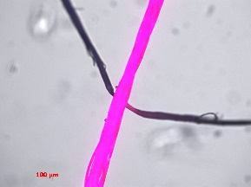 | 4 ПВД (Полиэтилен высокого давления) | 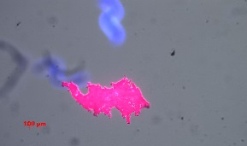
2 ПНД (Полиэтилен низкого давления) |  | 5 ПП (Полипропилен)
3 ПВХ (Поливинил  хлорид) |  | 6 ПС (Полистирол) | 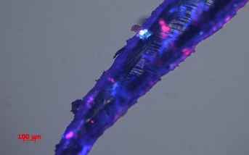
Обращает на себя внимание то, что пластики обладают флуоресценцией. Светятся чаще всего на срезах, преимущественно в красном (3, 4, 5. 6) и синем (2, 4, 5, 6) диапазонах.
Для контроля мы рассматривали живой и засохший лист. Они дали крайне слабую флюоресценцию в зелёном диапазоне.
В изученных пробах из водоёмов Сибири и Дальнего Востока присутствовали неорганические и органические объекты (таблица в Прил. 2). Из неорганических чаще всего встречались песок и стекло (бухта Стеклянная), они выглядели чёрными и имели округлую форму или их не было видно. Кристаллы соли флюоресцировали и отличались кристаллической структурой.
Объекты природного происхождения были представлены водорослями, членистоногими, раковинами моллюсков. Они выделялись по структуре, иногда имели флюоресценцию. Покровы ракообразным в основном флюоресцировали одинаково в красном и синем диапазонах (Прил. 2 - 03-1). Водоросли иногда слабо флюоресцировали синим (04-3) и зелёным (05-2)
Были обнаружены объекты, флюоресцирующие в разных диапазонах, которые сложно было отнести по структуре к природным или созданным человеком (03-2, 04-2).
Отчётливо выделялись нити и волокна, отличные от водорослей по структуре и ярко флюоресцирующие в синем диапазоне. Были волокна, флюоресцирующие в красном и зелёном диапазонах (05-4), в красном (06-1), слабо синем (05-1, 06-2, 07-4, 10-6, 13-6) и ярко синем (00-1, 05-2, 06-3, 07-1, 10-2, 10-8, 10-9, 11-2, 11-13, 11-14, 11-15, 11-19, 12-2, 12-3, 12-4, 13-8), бумага или вата (?) (13-9) (номера фото из Приложения 4 в отдельной папке).
В Приложении 3 представлены наиболее характерные фото, сделанные на флуоресцентном микроскопе. На фото 1 видны объекты, вероятно природного происхождения, флюоресцирующие зеленым. Синий объект по структуре нельзя надёжно охарактеризовать как пластик или природный объект. На фото 2 клешня ракообразного и волокно синего цвета. На фото 3 объект вероятно природного происхождения, флюоресцирует в зелёном и красном спектре. На фото 4 комок водорослей и синей нитью, а на фото 5 водоросли с оранжевой нитью. На фото 6 красно-синее волокно. На фото 7 элемент флюоресцирует ярко синим, но имеет природную структуру. На фото 8 персиковая раковина и синие волокна. На фото 9 материал, сходный с бумагой или ватой. На фото 10 объект, вероятно природного происхождения, флюоресцирует синим. На фото 11 животный организм с синей и розовой флюоресценцией. Рядом синий и красный и объекты природного происхождения. На фото 12 красноватый природный объект и клубок синих нитей. На фото 13 ярко розовый объект, который может быть как пластиком, так и природным объектом. Синий объект тоже сложно определить, но можно отнести к природным. На фото 14 ярко розовый объект природного происхождения, рядом синее волокно, внизу посередине – раковина моллюска, сверху зелёный природный объект. На фото 15 слабо светящийся розовый объект может иметь как природное, так и искусственное происхождение. На фото 16 синее волокно, голубой объект размером 1,5 мм может быть пластиком, а зеленоватый объект вероятно природного происхождения.
Обнаруженные волокна имели размер 10-30 мкм в ширину и 400-2000 мкм. По характеру свечения сложно определить их тип пластика.
Из анализа фотографий контрольных объектов и объектов из водоёмов можно заключить, что пластики не флюоресцируют зелёным в отличие от природных объектов. Природные объекты флуоресцируют ярко красным и ярко синим, но отличаются клеточной структурой, водоросли светятся сине-зелёным. Объекты животного происхождения светятся в нескольких диапазонах и имеют заметную структуру.
Таким образом с помощью флуоресцентного метода можно уверенно выделить только волокна из микропластика.
На основании проведённой работы можно сказать, что флуоресцентный метод подходит для выявления волокон микропластика размером от 10 мкм до 2 мм и более. Для определения твёрдых плёночных и пластинчатых пластиков нужен опыт, помогающий отличать их по структуре от биологических объектов.
Данный метод точнее, чем визуальное определение и определение с помощью светового микроскопа. Достоинство метода в том, что образец не разрушается и после этого может использоваться количественного определения, при котором происходит «выжигание» органики перекисью водорода или других неразрушающих методов исследования.

Наличие микропластика в водоёмах Сибири и Дальнего Владивостока.
Частицы микропластика были зарегистрированы во всех исследованных образцах, независимо от того, река это, озеро или море, а также от того, популярное это место отдыха или безлюдный пляж.
Количество объектов в пробах, которые на основании флуоресцентной микроскопии можно считать пластиком (синтетические волокна) представлены в таблице 5.
Мы решили не учитывать в итоговом подсчёте «точки» в связи с тем, что они могли частично вымыться из фильтра. Учитывались только нити.
Больше всего нитей (195 шт/200 л (0,98 шт./л) было обнаружено в Байкале в районе Мантурихи. Это можно объяснить большим наплывом туристов летом, а также тем, что мусор в Байкале накапливается, и скапливается у берегов. Эти данные согласуются с данными по Ладожскому озеру [2], где у берега наблюдалось максимальное количество микропластика.
Таблица 5 Количество синтетических волокон в пробах.
№ | Место | красный |  | синий |  | всего
 |  | нити | точки | нити | точки | нити | точки | всего
00 | Обь ниже Н-ска | 11 | - | 37 | - | 11 | 37 | 48
01 | Енисей выше | - | 2 | 4 | 3 | 4 | 5 | 9
02 | Енисей ниже | 9 | 4 | 43 | 12 | 52 | 16 | 68
03 | Ангара ниже | 28 | - | 67 | - | 95 | - | 95
04 | Ангара выше | 19 | 2 | 43 | 2 | 62 | 4 | 66
05 | Байкал | 52 | 8 | 143 | 3 | 195 | 11 | 206
06 | Зея выше Бл. | 5 | 1 | 11 | 3 | 16 | 4 | 20
07 | Бурея | 4 | - | 17 | 1 | 21 | 1 | 22
08 | Амур ниже | 6 | 2 | 5 | 17 | 11 | 19 | 30
09 | Амур выше | - | - | - | - | - | - | -
10 | Бухта Шамора | 13  1 толс | 2 | 43 | 4 | 57 | 6 | 63
11 | Бухта Стеклянная | 27 | 6 | 56 | 26 | 83 | 32 | 115
12 | Мыс Поспелова | - | - | 120 | - | 120 | - | 120
13 | О. Русский, б. Богдановича | - | - | 17  2 кома | - | 19 | - | 19
На Ангаре и на Енисее количество нитей до города значительно меньше, чем после (рис. 4). На Енисее до Красноярска 4, после Красноярска 52, на Ангаре на истоке Иркутска и Ангарска – 62, а после – 95. Исток Ангары находится в популярном туристическом месте – посёлке Листвянка. Там при отборе проб были замечены остатки еды, мёртвые рачки, на берегу много мусора и отходы рыбной ловли.
На Зее выше Благовещенска 16 волокон. Точка расположена за 51 км до Благовещенска, на 80 км ниже посёлка Малой Сазанки, рядом нет населённых пунктов, но были туристические базы. По реке постоянно ходят баржи, рядом работал плавучий завод по углублению русла. Течение реки очень быстрое.
На Бурее – 21 волокно. Место взятия пробы находилось в черте посёлка Новобурейский, в 4 км ниже Новобуреинской ГЭС.
Рис. 4 Сравнение водоёмов Сибири и Дальнего Востока по количеству волокон.
Большим количеством волокон отличаются точки в районе г. Владивостока на Японском море. Так на бухте Шамора – 57, на бухте Стеклянная 83. Это может быть связано с тем, что это посещаемые туристами пляжи. Кроме того, рядом до недавнего времени располагалась Горностаевская свалка, рекультивированная в 2012 году. Бухта Стеклянная расположена ближе к бывшей свалке. По ней до сих пор ходят люди и ищут ценные металлы, приносимые со свалки.
Мыс Поспелова расположен на острове Русский в пирсовой зоне на берегу пролива Босфор Восточный, где активно судоходство - 120 волокон. А на Бухте Богдановича с юго-восточной стороны острова 19 волокон.
Для сравнения по данным [2] в Ладожском озере содержание микропластика 0,01-0,03 шт/литр северной части озера и 0,1-0,5 шт/л в центральной части. Наибольшая концентрация в прибрежных водах. В другой работе тех же авторов [10] на севере Ладожского озера выявлено 0,02 шт/л, а в южных частях в нескольких км от свалки 0,8-2,4 шт/л.
Для сравнения наших результатов и данных с Ладожского озера составим таблицу уровней содержания микропластика (таб. 6) и переведём наши результаты в шт/л (таб 7).
Таб 6 Шкала содержания микропластика в воде шт/л.
0,01-0,03 | 0,03-0,1 | 0,1-0,5 | 0,5 и более
Таб. 7 Сравнение содержания волокон микропластика в водоёмах Сибири и Дальнего Востока и в Ладожском озере.
№ | Место | Шт/л
00 | Обь ниже Н-ска | 0,06
01 | Енисей выше | 0,02
02 | Енисей ниже | 0,26
03 | Ангара ниже | 0,48
04 | Ангара выше | 0,31
05 | Байкал | 0,98
06 | Зея выше Бл. | 0,08
07 | Бурея | 0,11
08 | Амур ниже | 0,06
09 | Амур выше | -
10 | Бухта Шамора | 0,29
11 | Бухта Стеклянная | 0,42
12 | Мыс Поспелова | 0,6
13 | О. Русский, б. Богдановича | 0,1
 | Ладож оз. сев | 0,01-0,03
 | Ладож оз. центр | 0,1-0,5

И таблицы 7 можно видеть, что север Ладожского озера наиболее чист, большая часть исследованных нами водоёмов содержит микропластика больше, чем на севере Ладожского озера, как в центре или даже больше. В целом соответствие данных подтверждает качество предложенного метода.
Самым чистым оказался Енисей до Красноярска, самая грязная вода у берега Байкала.
Гипотеза подтвердилась: после города волокон больше, чем до города.
Среди выявленных волокон большая часть флюоресцировала в синем диапазоне.
Часть выявленных с помощью метода волокон можно отнести к нанопластику 10-100 мкм, что показывает точность предложенного метода.

ВЫВОДЫ:
- метод флуоресцентной микроскопии хорошо подходит для выявления волокон микропластика размером от 10 мкм, для неволокнистых пластиков его возможности ограничены;
- во всех исследованных водоёмах Сибири и Дальнего Востока обнаружены волокна микропластика в количестве от 00,2 до 0,98 шт/л;
- в реках до города волокон микропластика меньше, чем после города.
Гипотезы подтвердились.

Перспективы работы:
Работа выполнена не полностью. Остались ещё пробы из Амура в районе п. Кони перед Комсомольском-на Амуре, из Японского моря в районе бухты Витязь, р. Гобилли, р. Селенга, Томь до и после Кемерово, Татарский пролив п. Заветы Ильича, которые мы не успели обработать до пандемии.
В перспективе – сделать количественную оценку содержания пластика по методике [3].

Благодарности.
Благодарю своего папу Попова А.В. за возможность взять пробы на территории половины России, братьям Владимиру и Ярославу за помощь в фильтрации проб, Афонюшкину В.Н., к.б. наук, ведущему инженеру лаборатории фармакогеномики Института химической биологии и фундаментальной медицины за возможность работать на флуоресцентном микроскопе.
СПИСОК ЛИТЕРАТУРЫ
- Авдонина Н.С. Десятая научно-образовательная экспедиция «Арктического плавучего университета» вокруг Новой Земли [инт. ист.] (дата обр. 11.11.2019) //Обзоры и сообщения. Арктика и Север. 2018. №32 https://cyberleninka.ru/article/v/arkticheskiy-plavuchiy-universitet-sovershil-ekspeditsiyu-vokrug-,novoy-zemli
- Загрязнение водной среды микропластиком как актуальная проблема современности. Поздняков Ш.Р. и др.// «Современные проблемы гидрометеорологии и устойчивого развития Российской Федерации». [инт. ист.] (дата обр. 02.02.2020) https://vk.com/doc6613387_538583051?hash=c0a9d4f91f8819320e&dl=648137ba053bc531ca
- Зобков Б.Б. Евсюкова Е.Е. Микропластик в морской среде: обзор методов отбора, подготовки и анализа проб воды, донных отложений и береговых наносов. // Океанология №1 2018, (с. 11 и с. 14) [инт. ист.] (дата обр. 27.03.2020) https://www.elibrary.ru/download/elibrary_32466188_19622323.pdf
- Иванов Л.В, Соколов К.М, Харитонова Г. Н. Тенденции загрязнения пластиком акваторий и побережья Баренцева моря и сопредельных вод в условиях изменения климата// Арктика и Север, 2008. [инт. ист.] (дата обр. 11.11.2019) https://cyberleninka.ru/article/v/tendentsii-zagryazneniya-plastikom-akvatoriy-i-poberezhya-barentseva-morya-i-sopredelnyh-vod-v-usloviyah-izmeneniya-klimata
- Клещенков А.В., Филатова Т.Б, Микропластик – проблема планетарного масштаба// Научный альманах стран Причерноморья. 2019. Том 18, №2 ISSN 2414-1143 [инт. ист.] (дата обр. 11.11.2019) http://science-almanac.ru/documents/261/2019-02-09-Kleshchenkov-Filatova.pdf
- Лобчук О.И., Есюкова Е.Е., Чубаренко И.П. Особенности распределения микропластика в различных зонах песчаных пляжей в районе Куршской косы (Балтийское море). [инт. ист.] (дата обр. 18.02.2020) https://elibrary.ru/download/elibrary_36829720_12043130.pdf
- МакКаллум Уилл, «Как отказаться от пластика: Руководство по спасению мира» - Москва: «Эксмо», 2019 год 256с
- Максимеко Н. «Апробация методики по определению частиц микропластика». С-Петербург, 2017 [инт. ист.] (дата обр. 05.10.2019) http://eco-project.org/data/upload/1_proekt_Sankt-Peterburg-2018.-20190324083432.pdf
- Микропластик [инт. ист.] (дата обр. 14.10.2019) https://en.wikipedia.org/wiki/Microplastics
- Поздняков Ш.Р, Иванова Е.В., Оценка концентраций частиц микропластика в воде и донных отложениях Ладожского озера.//Региональная экология, №4 (54), 2018. [инт. ист.] (дата обр. 14.03.2020) https://www.elibrary.ru/download/elibrary_36974019_12792947.pdf
- Полипропилен. Википедия [инт. ист.] (дата обр. 02.10.2020) https://ru.wikipedia.org/wiki/%D0%9F%D0%BE%D0%BB%D0%B8%D0%BF%D1%80%D0%BE%D0%BF%D0%B8%D0%BB%D0%B5%D0%BD#%D0%9F%D1%80%D0%B8%D0%BC%D0%B5%D0%BD%D0%B5%D0%BD%D0%B8%D0%B5
- Полистирол. Википедия. [инт. ист.] (дата обр. 02.10.2020) https://ru.wikipedia.org/wiki/%D0%9F%D0%BE%D0%BB%D0%B8%D1%81%D1%82%D0%B8%D1%80%D0%BE%D0%BB
- Применение полиэтилена: какие изделия делают, как перерабатывают. [инт. ист.] (дата обр. 02.10.2020) https://propolyethylene.ru/index/primenenie.html
- Пучков Е.О. Флуоресцентные репортеры и их репортажи. ЭЛЕМЕНТЫ. [инт. ист.] (дата обр. 07.02.2020) https://elementy.ru/nauchno-populyarnaya_biblioteka/432507
- Синтетические ткани Xtkani [инт. ист.] (дата обр. 02.10.2020) https://xtkani.ru/sinteticheskie/
- Синтетические ткани. Текстиль тренд. [инт. ист.] (дата обр. 02.10.2020) https://textiletrend.ru/pro-tkani/sintetika
- Скипор И. Чем загрязнены берега России: итоги пластиквотчинга. [инт. ист.] (дата обр. 27.03.2020) https://greenpeace.ru/blogs/2019/10/29/chem-zagrjazneny-berega-rossii-itogi-plastikvotchinga/
- Флуоресцентный микроскоп. Microsystemy. [инт. ист.] (дата обр. 07.02.2020) https://www.microsystemy.ru/info/articles/fluorestsentnyy-mikroskop/
- Флуоресцентный микроскоп. Физика процесса, конструкция микроскопа. Dmicro. [инт. ист.] (дата обр. 07.02.2020) https://dmicro.ru/articles/fluorestsentnyj-mikroskop/
- Флуоресценция в биологических исследованиях. Википедия. [интернет источник] дата обращения 07.02.2020 https://ru.wikipedia.org/wiki/%D0%A4%D0%BB%D1%83%D0%BE%D1%80%D0%B5%D1%81%D1%86%D0%B5%D0%BD%D1%86%D0%B8%D1%8F_%D0%B2_%D0%B1%D0%B8%D0%BE%D0%BB%D0%BE%D0%B3%D0%B8%D1%87%D0%B5%D1%81%D0%BA%D0%B8%D1%85_%D0%B8%D1%81%D1%81%D0%BB%D0%B5%D0%B4%D0%BE%D0%B2%D0%B0%D0%BD%D0%B8%D1%8F%D1%85
- Якименко А.Л., Блиновская Я.Ю., Опыт изучения микропластика в прибрежных водах Японии//Современные тенденции развития науки и технологий, №12-4, с. 148-151, Белгород: ИП Ткачёва, 2016. [инт. ист.] (дата обр. 27.03.2020) https://elibrary.ru/item.asp?id=27676120

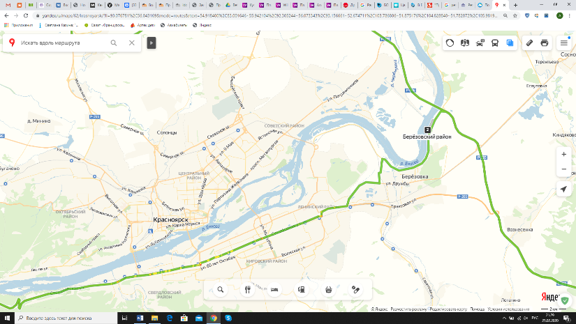
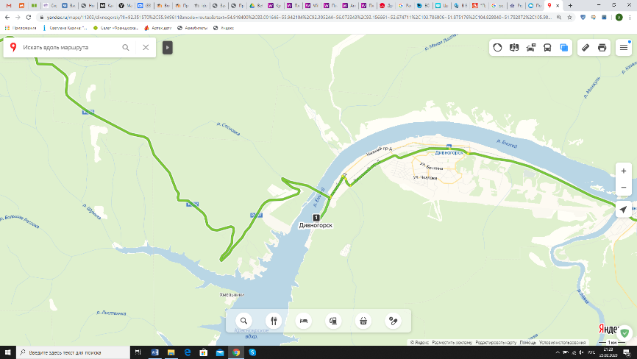
ПРИЛОЖЕНИЕ 1 Места отбора проб
3 Ангара возле поселка Тельма ниже Иркутска и Ангарска по течению
2 Енисей ниже Красноярска по течению
0 Обь
1 Енисей ниже Красноярской ГЭС.
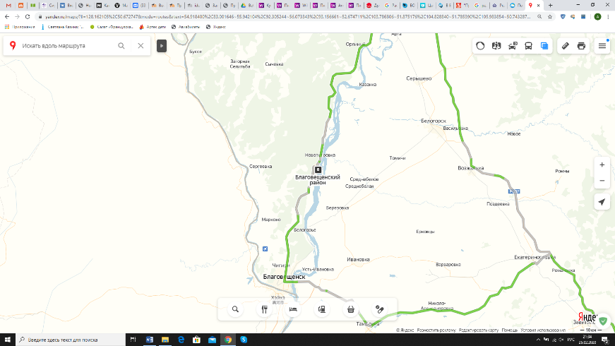
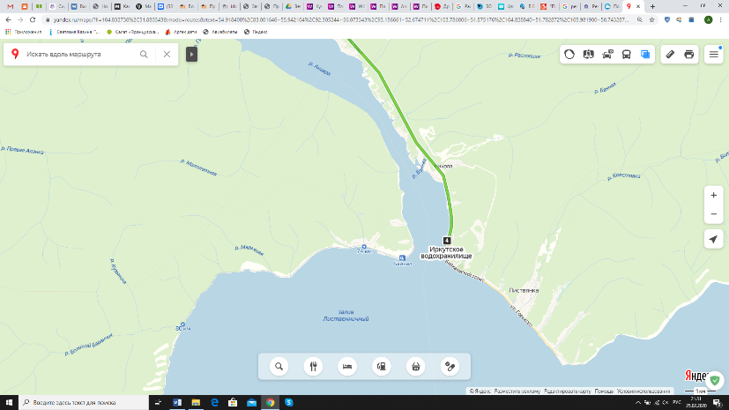
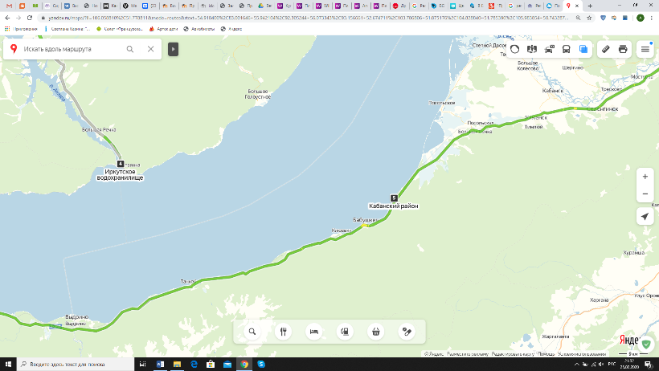
6 Зея выше Благовещенска по течению
7 Бурея ниже плотины Буреинской ГЭС
4 Листвянка исток Ангары
5 Байкал рядом с поселком Мантуриха

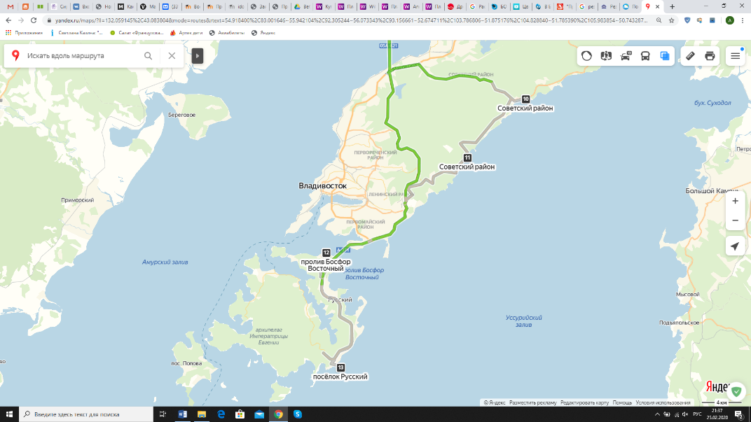
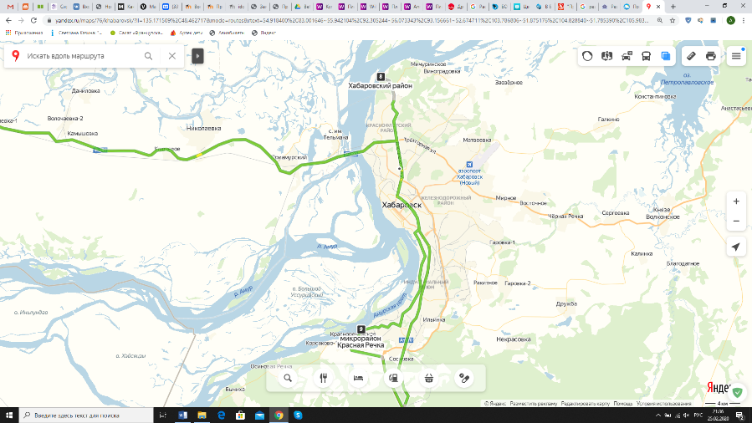
10 Уссурийский залив бухта Шамора
11 Уссурийский залив бухта Стеклянная
12 Остров Русский мыс Поспелова
13 Остров Русский бухта Богдановича
8 Амур ниже Хабаровска по течению
9 Амур выше Хабаровска по течению

ПРИЛОЖЕНИЕ 2. Флюоресценция объектов в пробах по диапазонам
Проба | Размер и предположительное происхождение объектов | Свечение в диапазоне
 |  | Красный | Зелёный |  | Синий
00-1 Обь | 20*500 нить и 20*350 нить
 | ?
 | Природное – 400*400 и 200*150
01-1Енисей над Красноярском Крас. ГЭС | 100*300 и 100*400, растит.
 | 300*400, пластик-?
 | 10*20, пластик. На водоросли
02 -1Енисей ниже Красноярска  (2) | 300*600 Растительный кусок
 | 300*300 Животный кусок
 | 200*300 Кусочек, пласт-?, соль-?
 | 100*200 Соль-?
02-2 (3) | 400*800 водоросль-?
 | 200*800 непонятно
 | 200*300 непонятно
 | 100*200 непонятно
03-1 Ангара  у Тельмы ниже Иркутска и Ангарска (4) | 500*1200 ракообразное
 | 20*2000+ нить
 | 120*170 непонятно
03-2 (5) | 400*1000 непонятно
 | 150*200 непонятно
 | 60*300+ непонятно
04-1 Ангара исток Листв. (6) | 20*50 пласт-?
04-2 (7) | 200*180 пласт-?
04-3 (8) | Нити водорослей толщ 20
 | Объект ? 28
05-1 Байкал (9) | Нити водорослей толщ 20
05-2 (10) | 10*1500+ нить
 | 30*50 непонятно
05-4 (12) | 30*1300+ нить
06 -1 Зея (13) | 20*1500+ нить
 | 300*350 непонятно слабо свет
06-2 (14) | 30*2000+ слабо свет
06-3 (15) | 30*1500+ нить
07 -1 Бурея (16) | 30*1800+ нить
 | 300*600 непонятно слабо свет
 | 600*500+ непонятно
07-2 (17) | 300*1000 непонятно
08-3 Амур (18) | 360*400 природное, сетчатое
08-5 (19) | 700*1000+ раст. И несв пласт
08-7 (20) | 300*1000 пласт-?
 | 500+*1500+ раст-?
08-8 (21) | 150*500 природное слабо свет
10-1 Шамора (22) | 700*1500+ непонятно раст-?
 | 30*500 нить
 | 150*200 пласт-?
 | 400*1000+ непонятно слабо свет
10-2 (23) | 20*1000 нить
 | 250*500 природное слабо свет
10-4 (24) | 500*1000 ?
10-9 (25) | 20*1000+ нить
 | 400*1000 непонятно слаб свет
 | 1300*1500 непонятно слаб свет
10-8 (26) | 300*1300+ непонятно
 | 20*2000 нить
 | 200*300 непонятно
10-5 (27) | 300*600 непонятно
10-6 (28) | 60*1000 непонятно
 | 20*1500+ нить
 | 20*1500+ нить
 | 300*500+ непонятно слабо свет
10-7 (29) | 20*400 нить
 | 400*1500+ ракообр слаб свет
11-2 Стекл (31) | 1000*1500+ ракообразное
11-5 (34) | 200*400 паучок-?
11-6 (35) | членистоногое
11-7 (37) | Членистоногое слаб
11-13 | Нить 35*250
 | Нить 20*1400
11-14 | Нить 32*2100
11-15 | Комок нитей 35*500
11-19 | Комок нитей 20*500
12-1 М. Поспел | Растит 600*800
12-2 | Нить 40*800
 | ? 10*50
12-3 | Нить 40*400
 | нить
12-4 | Нити 30*1800
13-1 Русский | ракообразное
13-5 | Растит 700*1500
 | растит
13-6 | ? растит 200*300
 | Нити ? раст
13-7 | ? природн 800*900
13-8 | Природн слаб 450*450
 | Нить 30*300
13-9 | Волокна типа целлюлозы | 300* много
13-10 | Перо слаб
 | ?
 | ? 30*40

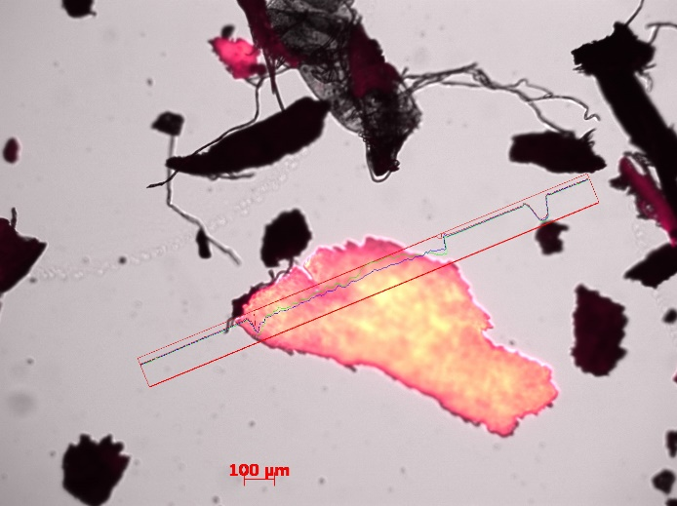
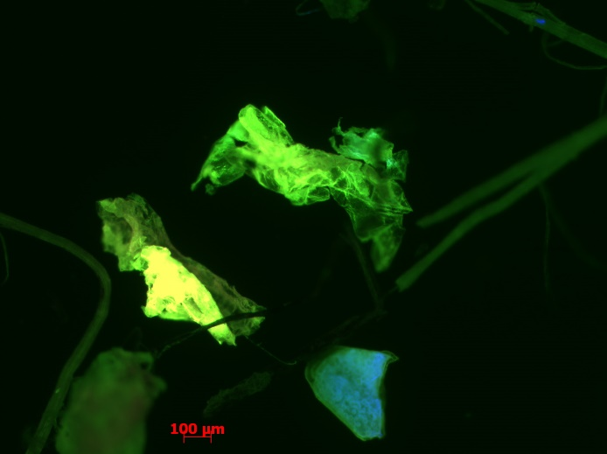
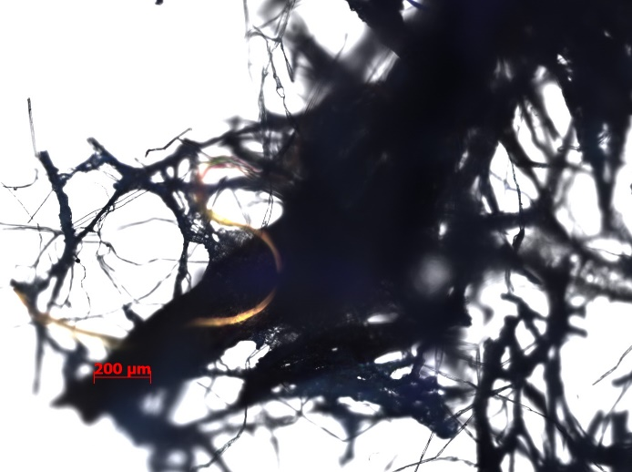
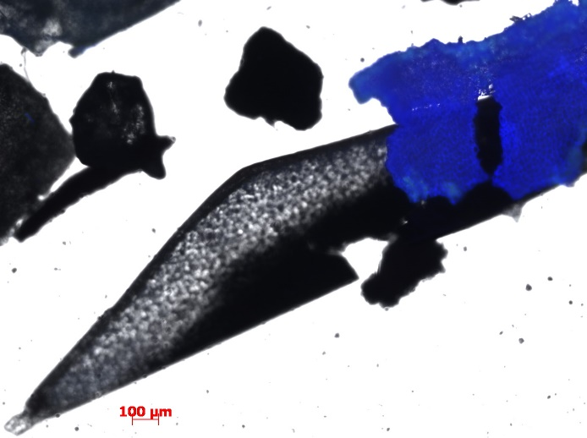
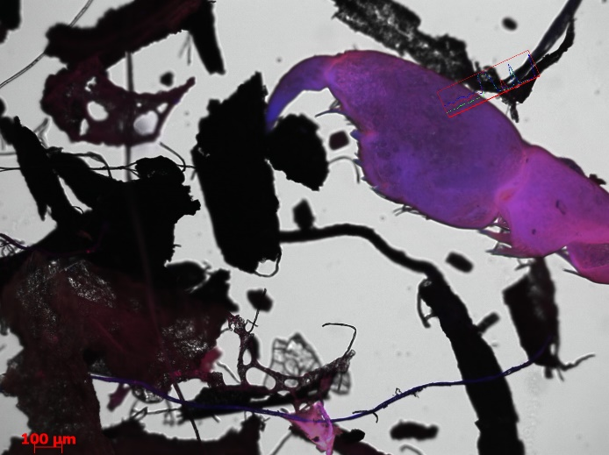
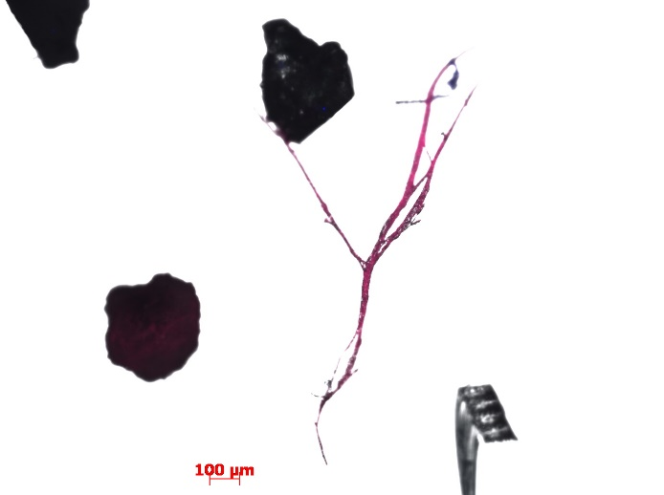
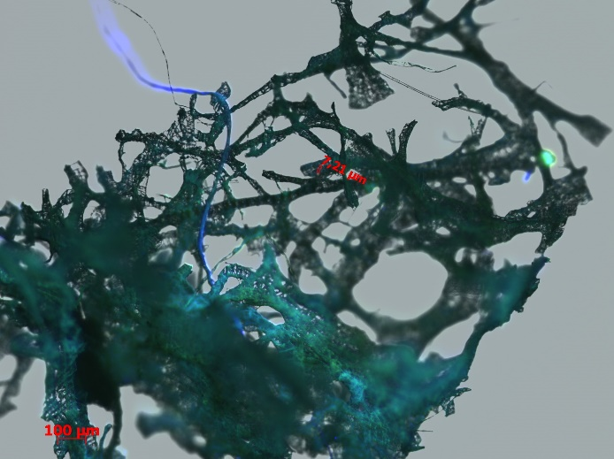
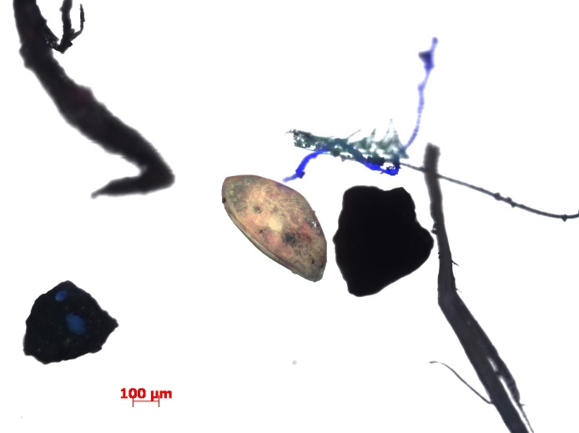
ПРИЛОЖЕНИЕ 3 Фото флюоресценции исследованных объектов
3
1
5
7
2
6
4
8
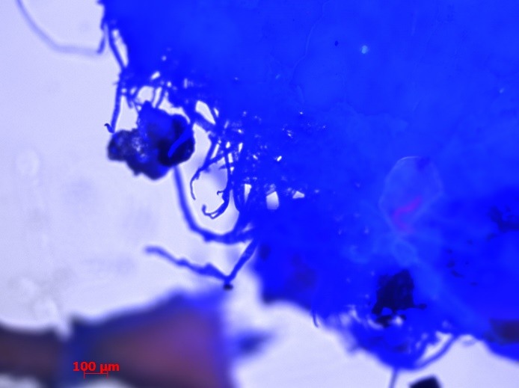
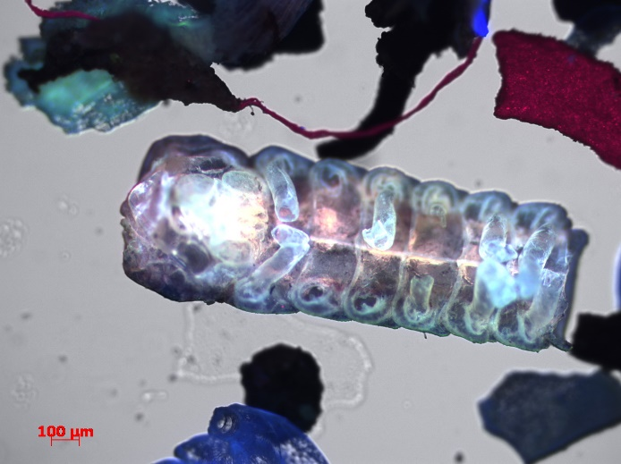
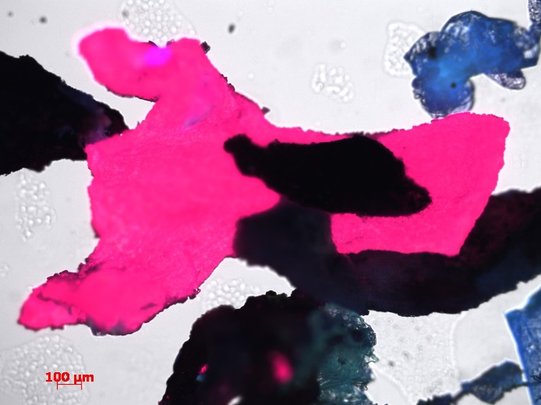
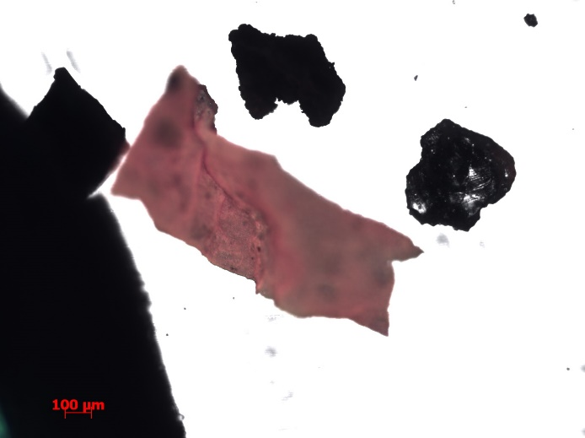
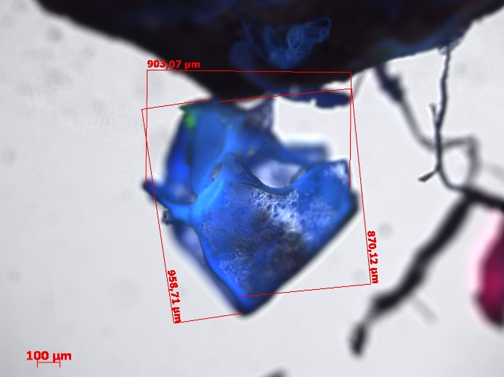
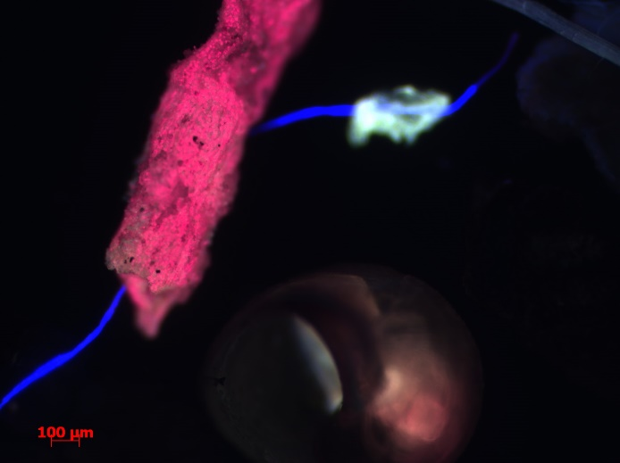
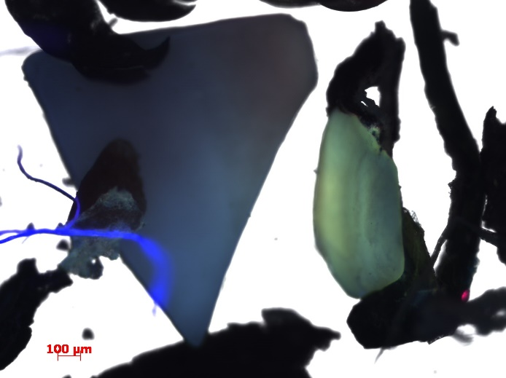
9
11
13
15
10
12
14
16

